新 书 推 荐
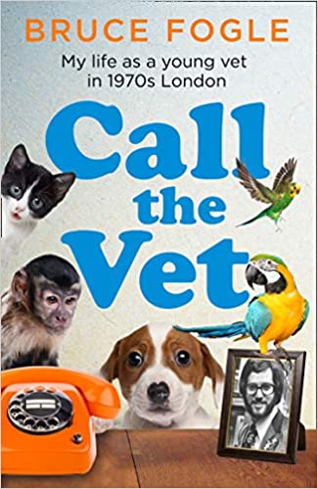
中文书名：《呼叫兽医》
英文书名：CALL THE VET
作 者：Bruce Fogle
出 版 社：Harper
代理公司：Northbank /ANA/Claire Qiao
出版时间：2020年10月
代理地区：中国大陆、台湾
页 数： 320页
审读资料：电子稿
类 型：传记/回忆录

内容简介：

《呼叫兽医》（CALL THE VET）是一部令人印象深刻的回忆录，它讲述了布鲁斯·福格尔（Bruce Fogle）早年在伦敦西区担任兽医的经历。我们随着作者对往日时光的回忆，一起回到20世纪70年代，当时正值英国辩论是否要加入欧洲经济共同体的时候，年轻的布鲁斯离开加拿大，前往英国谋求发展。他非常幸运地在皇家兽医学院（Royal College of Veterinary Surgeons）院长布莱恩·辛格尔顿（Brian Singleton）的指导下，开始了自己在骑士桥兽医诊所工作。

《呼叫兽医》中讲述的故事均发生在骑士桥、富勒姆和索霍等地，它就是一部都市版的《万物生灵》（All Creatures Great and Small）。这本书充满了五十年前----距离现在已经相当遥远----兽医实践的有趣见解，时常引人发笑。

布鲁斯的客户非常广泛，从伴游女郎到社会名流，都请他帮宠物看病。在这本书里，我们在泰晤士河畔，会见到伯顿和泰勒（Burton and Taylor），保罗·麦卡特尼（Paul McCartney）、尤尔·布林纳（Yul Brynner）、文森特·普莱斯（Vincent Price）、约翰·吉尔古德（John Gielgud）和他的鹦鹉，还有一个在贝里克街市场出售她的“大箱子”的女人。而在这个故事的中心的，是布鲁斯和茱莉亚·福斯特（Julia Foster）的感情关系。

布鲁斯是一位十分具有写作天赋的作家，这本书毫无疑问将会吸引世界各地的宠物爱好者和对过往的时光怀有感情的读者。

作者简介：

布鲁斯·福格尔（Bruce Fogle），兽医学博士，皇家兽医学院成员，他是一名执业兽医，在国际兽医学院讲授动物行为课。他曾写过几本关于宠物行为问题的书，其中就有《猫的思维》（The Cat's Mind）。

谢谢您的阅读！
请将反馈信息发至： 乔明睿（Claire）
安德鲁﹒纳伯格联合国际有限公司北京代表处
北京市海淀区中关村大街甲59号中国人民大学文化大厦1705室, 邮编：100872
电话：010-82449026
传真：010-82504200
手机：15804055576
Email: Claire@nurnberg.com.cn
网址：www.nurnberg.com.cn
微博：http://weibo.com/nurnberg
豆瓣小站：http://site.douban.com/110577/
微信订阅号：ANABJ2002

